Πριν την εξέγερση ήταν η χούντα…

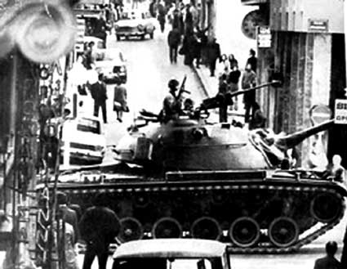
Πρόγραμμα της εκδήλωσης

Θεματικές ενότητες Τραγούδια

- Τα πρώτα μέτρα που πήρε η Χούντα
- Εξορίες
- Προσκύνημα
- Μαλαματένια Λόγια
- Διώξεις και απολύσεις στο δημόσιο
- Ο Μέρμηγκας
- Λογοκρισία
- Ρωτώ να μάθω την αλήθεια
- Παρακολουθήσεις και χαφιέδες
- Ποιος τη ζωή μου, ποιος την κυνηγά
- Κάποτε θα ‘ρθουν να σου πουν
- Βασανιστήρια
- Είμαστε δυο, είμαστε τρεις είμαστε χίλιοι δεκατρείς
- Το σφαγείο
- Ο αρχηγός
- Θα κλείσω το παράθυρο
- Η δήθεν αξιοκρατία και ισότητα
- Πριν το τέλος
- Η ιστορία της χούντας σε εικόνες
- Η εξέγερση
- Εθνικός ύμνος
Εισαγωγή στην εκδήλωση
Πριν ξεκινήσουμε, θα θέλαμε να σας εξηγήσουμε με ποιο τρόπο εργάστηκε το τμήμα μας, το Γ3, για τη διοργάνωση της σημερινής εκδήλωσης. Στο πλαίσιο της Τοπικής Ιστορίας φέτος θα μελετήσουμε την περίοδο της Χούντας στην Αθήνα. Διερευνήσαμε λοιπόν τις συνθήκες που επικρατούσαν τότε, με στόχο να αποσαφηνίσουμε τι προηγήθηκε της εξέγερσης του Πολυτεχνείου. Αυτές τις εργασίες μας θα σας παρουσιάσουμε σήμερα, συνοδευόμενες από αποσπάσματα μαρτυριών τα οποία επιλέξαμε από τα ντοκιμαντέρ που παρακολουθήσαμε, για να συλλέξουμε το υλικό μας.

